Télécommunications - Exercice 2-3 1

Die Sektorantenne ANT2SPH90-12 für 2.4 GHz zeigt die nachfolgenden Strahlungsdiagramme, links in der horizontalen und rechts in der vertikalen Ebene. Wie gross ist der Gewinn dieser Antenne in dB?

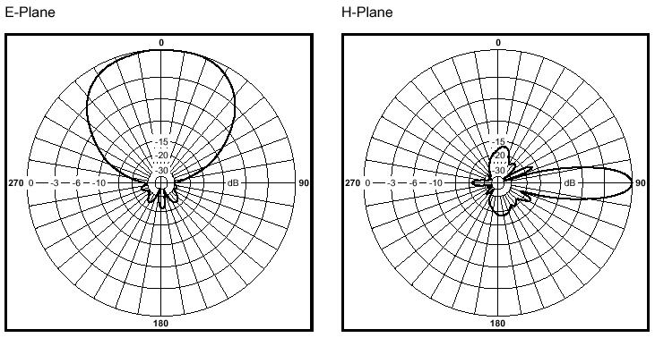*L’antenne pour 2,4 GHz à secteurs ANT2SPH90-12 a les diagrammes de rayonnement démontrés, à gauche dans le plan horizontal et à droite dans le plan vertical. Quel est le gain de l’antenne en dB ?*